Flipped Classroom
Beispiel für eine Zwei-Tages-Planung im Wechselunterricht der Karl-Peter-Obermaier-Mittelschule Bad Kötzting
Zweitagesplan |  |  | Datum
MO | 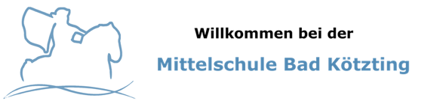 | Vorbereitung auf den Schultag zu Hause für Dienstag

Fach | Thema | Basis | Basischeck | Level 1 |  | Level 2 | Abgabe
Mathe  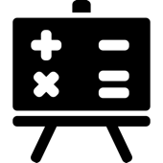 | Rauminhalt Prismen  „Ich kann die Volumen-berechnung gerader Zylinder und Prismen erklären“ | Film | Aufgabe 1-3 | Merkeintrag  1. Hilfe Buch  2. kapiert.de  3. Fragen |  | Prisma bauen
Deutsch | Aktiv und Passiv  „Ich kann Aktiv und Passiv unterscheiden und sprachlich situativ richtig anwenden.“ | Erklärfilm | Übung 1-3 | Merkeintrag  1. kapiert.de  2. Beispiele aus kapiert oder dem Buch
PCB | Aufbau der Materie  „Ich kann die geschichtliche Entwicklung der Atommodelle bis heute beschreiben und unterscheiden“ | Film mit eingebauten Fragen |  | Merkeintrag  AB in OneNote
Englisch

 | _______________________________________________________________ |  |  |  | Unterschrift der Eltern:  _______________________________

Zweitagesplan | Datum

Mi |  | Vorbereitung auf den Schultag zu Hause für Donnerstag

Fach | Thema | Basis | Basischeck | Level 1 |  | Level 2 | Abgabe
Mathe  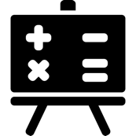 | Rauminhalt Zylinder  „Ich kann die Volumen-berechnung gerader Zylinder und Prismen erklären“ | Film | Aufgabe 1-3 | Merkeintrag  1. Hilfe Buch  2. kapiert.de  3.Fragen |  | Zylinder bauen
Deutsch | Aktiv und Passiv  „Ich kann Aktiv und Passiv unterscheiden und sprachlich situativ richtig anwenden.“ |  |  | Übung 4 + 5 |  | Übungen 1-7
PCB | Aufbau der Materie  „Ich kann den Versuch von Rutherford beschreiben und das Atommodell von Bohr erklären“ | Film mit eingebauten Fragen |  | Merkeintrag  AB in OneNote
Englisch
 | ______________________________________________________________ |  |  |  | Unterschrift der Eltern:  ________________________________

Tagesplan | 19. Juni 2020

Fr |  | Übung auf verschiedenen Levels zu Hause

Fach | Thema |  | Basis | Basischeck | Level 1 | Level 2 | Abgabe
Mathe | Rauminhalt Prisma und Zylinder  „Ich kann die Volumen-berechnung gerader Zylinder und Prismen erklären“ |  |  |  | Bettermarks  Aufgaben Prisma  Aufgaben Zylinder | Aufgaben OneNote  Buch Seite  Aufgabe 1 a-c  Aufgabe 2 b, c  Aufgabe 4
Deutsch
PCB | Aufbau der Materie  „Ich kann den Versuch von Rutherford beschreiben und das Atommodell von Bohr erklären“ |  |  |  | Merkeintrag  AB in OneNote
Englisch
 |  | ________________________________________________________________ |  |  |  | Unterschrift der Eltern:  ________________________________

